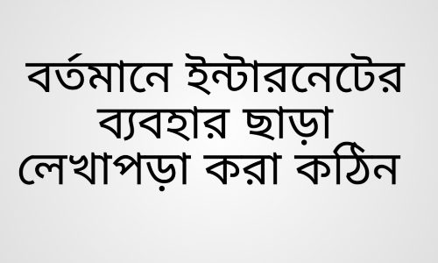
বর্তমানে ইন্টারনেটের ব্যবহার ছাড়া লেখাপড়া করা কঠিন
ইন্টারনেট শিক্ষাব্যবস্থায় নতুন দিগন্তের সূচনা হয়েছে । বর্তমান সময়ে কোনা ছাত্রছাত্রী পড়ালেখা করতে গিয়ে কোনা বিষয় বুঝতে না পারলে যদি সে ইন্টারনেটে অনুসন্ধান করে , তবে মাটা মুটিভাবে বলা যায় সে তার উত্তরটি কোনা না কোনা ভাবে পেয়ে যাবে ।
একজন ছাত্রছাত্রী যদি কোনা নির্দিষ্ট বিষয় শিখতে কিংবা জানতে চায় সে ইন্টারনেটে খুঁজে বের করে নিতে পারবে । যেমন – কেউ যদি গণিতের কিছু জানতে চাই তবে গণিতের অনেক মজার মজার প্রশ্নের উত্তরের ওয়েবসাইট আছে , যেখান থেকে সে সুন্দরভাবে জানতে পারবে ।
পাশাপাশি বিজ্ঞানের পরীক্ষা – নিরীক্ষাগুলো হাতে – কলমে দেখার জন্যও বিভিন্ন সাইট রয়েছে । আবার বিশেষ ক্ষেত্রে কোনা শিক্ষার্থী যদি পাঠ্যবই হারিয়ে ফেলে কিংবা নষ্ট করে ফেলে ।
তবে সে ইন্টারনেটের সাহায্যে সহজেই পাঠ্যবইটি ওয়েবসাইট থেকে ডাউন লোড করে নিতে পারে । শিক্ষকদের শিক্ষাদানেও এটি গুরুত্বপূর্ণ । ভূমিকা রাখে । যেমন – বিভিন্ন শিক্ষক তাদের জ্ঞান বৃদ্ধির জন্য বিভিন্ন ।
ওয়েবসাইট হতে তাদের শিক্ষার্থী সহায়ক তথ্য সংগ্রহ করে তা ছাত্রছাত্রীদের মাঝে বিতরণ করতে পারে । এক্ষেত্রে শিক্ষকদের জানার পরিধিও আরও বেড়ে যায় । এছাড়া বর্তমানে পড়াশোনার মান ও বিষয়বস্তুর পরিবর্তন হয়েছে ।
নতুন নতুন বিষয়ের আবির্ভাব হওয়ায় সেগুলোর সাথে তাল মিলিয়ে চলতে ইন্টারনেটই একমাত্র জানার মাধ্যম । কারণ ইন্টারনেটে নতুন নতুন তথ্য ও বিশাল জ্ঞান ভাণ্ডার সজ্জিত আছে প্রতিটি শিক্ষণীয় ওয়েবসাইটে ।
উপরেল্লিখিত আলোচনার আলোকে বলা যায় যে , বর্তমানে ইন্টারনেট ছাড়া লেখাপড়া করা খুবই কঠিন ।

